PQRDS - 0835

Armenia, 04 de Abril de 2018

Señor
GUSTAVO ALBERTO CASTAÑO S
CARRERA 13 # 8N – 67 OFI 401, ED CAÑABRAVA
Teléfono: 7467542
L.C.

Asunto: Respuesta petición 470 radicado 2018RE1221.

De conformidad con lo manifestado en el escrito de petición en la que argumenta lo siguiente:
“…
- OTROS COBROS: en la factura # 37904979 periodo facturado 10 nov 20 de dic 2016 se generó un cobro de $ 1.665.520 correspondientes a otros cobros, sobre lo cual no tenemos información del concepto: solicitamos información a lo que corresponde este concepto y si su cobro es procedente.

- SERVICIO DE ASEO: las facturas correspondientes al medidor de la referencia, presentan unos cobros excesivos en el servicio del aseo, a partir del periodo facturado Nov 10 – Dic 20 de 2016 hasta el periodo de mayo 23 – jun 21 2017, los cuales relacionamos a continuación:

Sobre estas facturas la E.P.A generó un saldo a favor inicial en la factura # 38678382 de $ 3.128.340 el cual a la fecha está en $ 2.122.726 y a partir de allí se vienen cruzando los valores facturas por conceptos de servicios de aseo, por valor total de $ 1.005.614.

Sin embargo el valor inicial para la constructora es de $ 7.804.201, menos valores cruzados, para lo cual adjuntamos un cuadro con la relación de facturas de los periodos Nov 2016 hasta febrero 10 de 2018, donde se puede observar tal situación.
Solicitamos un análisis exhaustivo de la facturación, donde se concluya el verdadero saldo a favor de la constructora, teniendo en cuenta todos los cobros desbordados del servicio del aseo por valor total de $ 7.804.201 y “otros cobros” por valor de $ 1.665.520.”

Que por lo anterior se le informa que se ofició al área de facturación el 15 de Marzo de 2018 solicitando un reporte sobre el estado de cuenta y se evidencia que a la fecha se reporta un saldo a favor aplicado de $3.128.340°° y a la fecha existe un saldo a favor en el software de la entidad de $ 2.095.445°° por concepto del servicio de Aseo. (Se anexa reporte del área de facturación).

Que respecto al valor de otros cobros en la cuenta #37904979 de $1.665.520°° se le informa que correspondió a un agua no facturada realizada por la entidad la cual fue cancelada el 03 de Enero de 2017, como se evidencia en el siguiente pantallazo: 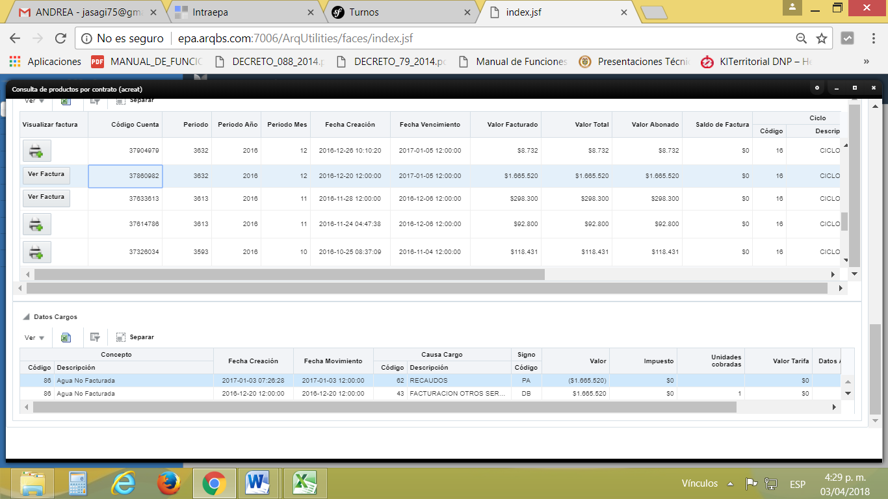

En este sentido se entiende tramitada su solicitud, haciéndole saber que contra dicha decisión proceden los recursos de reposición y en subsidio el de apelación que deberá interponerse dentro de los cinco (5) días siguientes a la notificación ante el jefe de la oficina de peticiones quejas y reclamos de Empresas Públicas de Armenia E.S.P.

Atentamente,

HUMBERTO JAVIER SALAZAR GIRALDO

Abogado Peticiones Quejas y Reclamos
Profesional Especializado

Anexo: 1 folio

NOTIFICACIÓN PERSONAL

Hoy ____________________________, siendo las _____________________ se hizo presente ante este despacho la señor(a) _________________________________________ identificado(a) con cedula de ciudadanía No. _________________de _______________, con el fin de notificarse personalmente de OFICIO PQRDS No. ________________________ de 2018, haciéndole saber que contra dicha decisión proceden los recursos de reposición y en subsidio el de apelación que deberá interponerse dentro de los cinco (5) días siguientes a la notificación ante el jefe de la oficina de peticiones quejas y reclamos de Empresas Públicas de Armenia E.S.P.

___________________________________

Notificado (a).

___________________________________

Notificador.

Citación de Notificación Personal No. 0836 de 04/04/2018

Armenia, 04 de Abril de 2018

Señor
GUSTAVO ALBERTO CASTAÑO S
CARRERA 13 # 8N – 67 OFI 401, ED CAÑABRAVA
Teléfono: 7467542
L.C.

ASUNTO: ASUNTO: Citación de Notificación personal Oficio PQRDS – 0835

De manera comedida me permito informarle que debe acercarse a las oficinas de la Dirección Comercial de Empresas Públicas de Armenia ESP, ubicadas en el PISO 3 C.C. DEL CAFÉ CR 18 CL 17 ESQUINA, a fin de notificarse personalmente del Oficio PQRDS 0835 “POR MEDIO DE LA CUAL SE TRAMITA UNA PETICIÓN MATRÍCULA INTERNA 108570”.

Si transcurridos cinco (5) días hábiles contados a partir del día siguiente del envío de la citación usted no ha comparecido, se procederá a la notificación por aviso, enviándose a la dirección de notificación, la cual quedará surtida al finalizar el día siguiente al de la entrega del mismo en el lugar destino, conforme lo dispone el artículo 69 de Código de Procedimiento Administrativo y de lo Contencioso Administrativo.

Se advierte que debe acreditar la calidad en que actúa.

Atentamente,

HUMBERTO JAVIER SALAZAR GIRALDO
Profesional Especializado
Dirección Comercial

Elaboro y proyecto: José Ferney Landázuri

